中華民國殘障體育運動總會
101年身心障礙運動游泳裁判講習會實施辦法
一、宗 旨：為推展身心障礙游泳運動提升游泳裁判執法技術，培育身心障礙游泳裁判專業人才，進而提昇我國裁判在國際間之地位。
二、主辦單位：行政院體育委員會
三、承辦單位：中華民國殘障體育運動總會
四、協辦單位：臺北海洋技術學院
五、講習日期：101年12月14日上午8時起至12月16下午5時止
六、講習地點：臺北海洋技術學院（台北市士林區延平北路9段212號）。
七、參加資格：
(一)凡中華民國國民年滿18歲，中等以上學校畢業(含同等學歷)品行端正，熟悉運動規則及裁判技術，對身心障礙體育運動之特性有充分瞭解，均可報名參加。參加游泳Ｃ級游泳裁判講習會考試合格者，由本會發給Ｃ級游泳裁判證。
(二)凡已取得本會Ｃ級游泳裁判資格一年以上者，曾擔任本會舉(主)辦賽會游泳裁判職務者，參加本會所舉辦游泳Ｂ級裁判講習會，經測驗合格者，由本會發給Ｂ級游泳裁判證。或已(曾)取得中華民國游泳協會所頒發之游泳Ｃ級裁判證者，參加本會所舉辦Ｂ級游泳裁判講習會，經測驗合格者由本會發給Ｂ級游泳裁判證。
(三)1.凡已取得本會Ｂ級游泳裁判資格二年以上，曾擔任本會舉(主)辦賽 會游泳裁判職務者，參加本會所舉辦游泳Ａ級裁判講習，經檢定測驗合格者，由本會發給Ａ級游泳裁判證。或已(曾)取得中華民國游泳協會所頒發之游泳Ｂ級裁判證者，參加本會所舉辦Ａ級游泳裁判講習會，經測驗合格者由本會發給Ａ級游泳裁判證。
2.凡取得中華民國游泳協會所頒發之游泳Ａ級裁判證者，參加本會舉辦Ａ級游泳裁判講習會，經本會審查通過後，可轉換本會Ａ級游泳裁判證。
八、講習項目：游泳(C、B、Ａ級)
九、報 名：
(一)報名地點：中華民國殘障體育運動總會
報名地址：臺北市中山區朱崙街20號1樓
報名電話：02-87711450 FAX：02-27782409
聯 絡 人：盧素貞、李育菁
(二)填寫報名表（如附件）並繳交1吋半身照片1張，背面請書寫姓名、參加級別，以便製作證照。
(三)報名日期：自即日起至101年12月7日(星期五)截止(以郵戳為憑)。
（報名額滿，提前截止）
(四)報名費用：600元。
十、實施方式：
(一)由本會聘請國內專家學者擔任講習會授課講座。
(二)參加講習之學員由本會報請有關單位給予公(差)假。
(三)講習會期間學員交通、住宿均請自理。(午餐提供便當)。
(四)報名人數：50人為限。
(五)學科及術科測驗各達70分以上為及格，核發研習證書及證照。如學、術科未達標準，但講習期間未缺課者核發研習時數證明。
(六)講習會期間缺課（含請假）超過2節者，不核發研習時數證明，並不得參加學、術科測驗。
(七)若遇氣候因素或其它特殊狀況須延期講習時，除在本會網站公告外並個別通知參加講習會人員。
十一、本辦法如有未盡事宜，得隨時修正公佈之。
十二、本辦法經行政院體育委員會101年11月8日體委全字第1010041089號
函核備在案。
P.S.講習地點交通、公車資訊
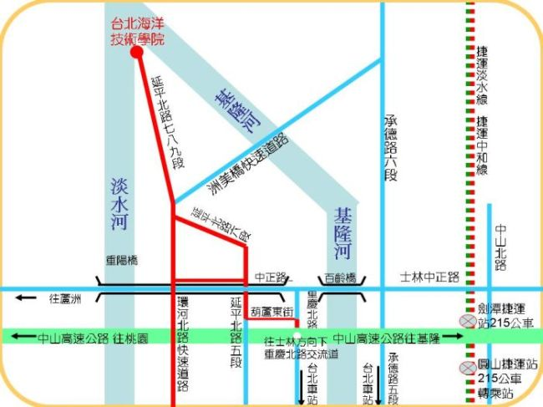
搭乘捷運公車前往台北海院士林校區方式如下：
1.捷運淡水線搭至［劍潭站］下車，換［光華客運紅10路線］公車在台北海洋技術學站下車。
2.捷運淡水線搭至［圓山站］下車，換［光華客運215路線］公車在台北海洋技術學院站下車。
3.捷運淡水線搭至［芝山站］、［明德站］、［石牌站］下車，換［首都客運536路線］公車在台北海洋技術學院站下車。
4.捷運淡水線搭至［台北車站］、［台大醫院站］下車，換［首都客運2路線］公車在台北海洋技術學院站下車。
中華民國殘障體育運動總會
101年身心障礙運動游泳裁判講習會課程表
日 期  課  程  時  間 | 10月14日  星期五 | 10月15日  星期六 | 10月16日  星期日
08:00-10:00 | 報到暨開訓典禮  游泳會務推展介紹  - 賴復寰 - | 游泳規則  計時與終點  - 吳振南 - | 裁判演示  - 馬軍榮 陳明耀 -
10:00-12:00 | IOC與IPC規則探討  - 陳明耀 - | 游泳規則  姿勢與檢察  - 邱誌明 - | 裁判實習研討  - 陳堅錐 -
12:00-13:00 | 午休時間
13:00-15:00 | 裁判職(權)責  裁判長  - 陳堅錐 - | 游泳規則  轉身與檢察  - 邱誌明 - | 判例分析1300-1350  測驗1400-1500  - 陳堅錐 高惠如 -
15:00-17:00 | 游泳規則  發令與檢錄  - 馬軍榮 - | 游泳規則  編配與記錄  - 高惠如 - | 綜合座談1500-1600  結訓典禮1610  - 賴復寰 -
主持人：賴復寰 中華民國殘障體育運動總會 會 長
授課人：陳明耀 真理大學 助理教授
陳堅錐 臺北海洋技術學院 副 教 授
馬軍榮 台北海洋技術學院 講 師
吳振南 永豐銀行 科 長
邱誌明 台北市玉成國小 專任教練
高惠如 中華民國游泳協會 Ａ級裁判

中華民國殘障體育運動總會
101年身心障礙運動游泳裁判講習會
報名表 本人參加□Ａ級 □Ｂ級 □Ｃ級
姓 名  (正楷) |  |  |  |  |  |  |  |  |  |  |  |  | 附證原發單位及證別 |  | 會  級
英 文  姓 名 | （需與護照英文姓名同） |  |  |  |  |  |  |  |  |  |  |  |  |  | --------------------  --------------------  申請人1吋照片2張  浮 貼 處  背面請書寫姓名、參加級別
出 生  日 期 | 民國 年 月 日 |  |  |  |  |  |  |  |  | 性別
身份證
字 號
學 歷
服 務  單 位 |  |  |  |  |  |  |  |  |  |  |  |  |  |  | 職務
服 務單 位地 址 | ( )  縣 市(鄉.鎮) 路(街) 段 巷 弄 號之 樓 室
聯 絡  地 址 | ( ) 縣 市 區 |  |  |  |  |  |  |  | 路 段 巷 弄 號之
聯 絡  地 址 | 鄉(鎮) 街 樓 室
聯 絡  電 話 | 公：（ ） |  |  |  |  |  | 宅：（ ） |  |  |  |  |  |  |  |  | 行動電話：
裁判證影本
正.反面黏貼處

(請黏貼
最高級別證件影本)
附  註 | 1.請詳閱實施辦法。  2.上述各欄務請詳細填寫、貼妥照片及證件正.反面影本(任缺一則視為未完成報名)，俾便作業。  3.本表填妥後，務請於101年12月7日前(以郵戳為憑)寄至報名地點。  4.若報名額滿，將提前截止收件。

